40．天空盒和天空球（v0.5）
2011年4月初，趁学生期中考试期间的些许闲暇，花了近一个半月的时间将StunEngine从0.4版本升级到了0.5，使用的API也从XNA3.1迁移到了XNA4.0，而XNA4.0针对DX10和WP7进行了较大的改动，具体变化的内容可参见XNA的帮助文件或Shawn Hargreaves博客中的Breaking changes in XNA Game Studio 4.0 和 XNA 3.1 to XNA 4.0 Cheat Sheet，很多东西都需要重新写过，对于StunEngine引擎来说，主要的难点有三：
难点1：XNA4.0取消了EffectPool，这意味着在effect文件中不支持shared参数，而在StunEngine0.4中主要使用的共享参数主要有投影矩阵、雾化颜色、雾化距离、环境光颜色、光源参数数组等，这些参数只需在游戏循环中设置一次，就可以改变每个对象的effect中的这个参数，但现在这个方法不可用，虽然不去掉shared修饰符HLSL编译器并不会报错，但实际上编译时会忽略掉它。解决方法在下面几篇文章会提到。
难点2：取消了硬件剪裁，即取消了图形设备的Device.ClipPlanes[n].Plane属性，Shawn Hargreaves解释这样做的原因是DirectX 10之后不再支持硬件剪裁，而且近十几年以来的趋势就是将固定管道转移到可编程流水线中（例如DX10中的alpha测试，SM3.0中的雾化计算，更早些年中的光照计算和纹理设置等）。这样水面的实现就要换另一种方式实现，答案是将剪裁代码放在Effect文件中，这个方法主要参考了《3D Graphics with XNA Game Studio 4.0》（本网站有电子书和源代码下载）第5章中的水面示例，官网的How to replace ClipPlanes[n].Plane in XNA 4.0也非常有参考价值。
难点3：因为与RenderTarget2D功能类似，所以XNA4.0取消了ResolveBackBuffer和ResolveTexture2D，详情可参见Shawn Hargreaves博客中的ResolveBackBuffer and ResolveTexture2D in XNA Game Studio 4.0。这样就无法直接从后备缓冲中获取屏幕截图，而且RenderTarget2D现在是从Texture2D类继承的，所以也无需拥有RenderTarget2D.GetTexture()方法，这会给StunEngine引擎的后期处理类带来一定的麻烦，具体解决方法会在以后的后期处理类PostProcessor中讨论。

在引擎升级过程中最费时间的就是Effect系统，幸运的是，官网上有一个非常好的例子Stock Effects示例，它实际上是开放了XNA系统内置的BasicEffect、SkinnedEffect、EnvironmentMapEffect、DualTextureEffect、AlphaTestEffect、SpriteBatch的源代码，从这个示例中我学到了很多东西，强烈推荐去研究一下它的实现思路，本引擎新的Effect系统主要就是参考这个示例。
简而言之，每个Effect系统都是由三个板块构成的，以后的文章都会按照这个思路进行介绍。
首先讨论天空盒，因为它无需处理光照，顶点也只有8个，最为简单。

第一步：创建Effect文件
首先是编写天空盒使用的Effect文件，先贴上代码：

float4x4 WorldViewProj : WORLDVIEWPROJECTION; // 世界矩阵、视矩阵、投影矩阵的组合矩阵

// 天空盒使用的立方纹理
texture CubeTexture;

// 立方纹理采样器
sampler CubeTextureSampler = sampler_state
{
texture = <CubeTexture>;
magfilter = LINEAR;
minfilter = LINEAR;
mipfilter=LINEAR;
AddressU = clamp;
AddressV = clamp;
};

bool ClipPlaneEnabled = false; // 是否开启剪裁，默认为false
float4 ClipPlane; // 剪裁平面

// 天空盒使用的顶点着色器输出结构
struct SkyBoxVSOut
{
float4 PositionPS : SV_Position;
float3 Pos3D : TEXCOORD0;
};

SkyBoxVSOut SkyBoxVS( float4 Position : SV_Position)
{
SkyBoxVSOut vout;

vout.PositionPS = mul(Position, WorldViewProj);
vout.Pos3D = Position;

return vout;
}

float4 SkyBoxPS(float3 Pos3D: TEXCOORD0): SV_Target0
{
if(ClipPlaneEnabled)
clip(dot(float4(Pos3D, 1), ClipPlane));
return texCUBE(CubeTextureSampler, Pos3D);
}

technique SkyBox
{
pass Pass0
{
VertexShader = compile vs_2_0 SkyBoxVS();
PixelShader = compile ps_2_0 SkyBoxPS();
}
}

代码很短，其中的原理大部分已经在28.天空盒SkyBoxSceneNode类中的介绍过了，但有两点需要额外说明：
1．在Effect文件中并没有像网上的许多示例那样包含世界矩阵World、视矩阵View和投影矩阵Projection，而是只包含一个这三者的组合矩阵WorldViewProj，而这个组合矩阵是在XNA程序中预先算好（具体计算过程会在后面的第二步中提到）传递到shader中的。如果你稍微学习过一点顶点着色器程序，你会发现绝大部分Effect文件的顶点着色器的开始代码都是相同的：即将顶点的本地坐标转换到世界坐标，典型代码如下：

float4x4 ViewProjection = mul (View, Projection);
float4x4 WorldViewProjection = mul(World, ViewProjection);
Output.Position =mul(inPos,WorldViewProjection);

GPU会对每个顶点进行同样的操作，如果一个模型的顶点数量很多，计算量是很大的。但情况并非如此，HLSL编译器挺聪明的，它会在编译时自动将对所有顶点来说都相同的操作提取出来，在顶点着色器程序之前将这些操作在CPU中进行，这种操作称之为preshader，它可以提高性能，避免不必要的运算，想了解具体详情，可以参考一下Riemers的Cleaning up our interface using Preshaders一文。
但是在Stock Effects示例中也提到preshader的缺点：
- HLSL编译器并不总能找到最优化的方法。
- 计算preshaders的虚拟机效率并不是最高。
- 在Xbox 360或Windows Phone上不支持Preshaders。
因此它使用的是直接传递WorldViewProj矩阵，然后使用一行代码实现上述的三行代码同样的顶点变换，不过使用这种做法CPU就要负担较大的计算量。
vout.PositionPS = mul(Position, WorldViewProj);

2．相对于StunEngine0.4，天空盒的Effect文件额外多了两个参数：布尔类型的ClipPlaneEnabled和float4类型的ClipPlane，在像素着色器程序的开头多了两行代码：

if(ClipPlaneEnabled)
clip(dot(float4(Pos3D, 1), ClipPlane));

这就是解决剪裁平面问题的方法，在一开始的难点2中我就提到，XNA4.0中取消了硬件剪裁，要实现水面的反射和折射，剪裁的操作必须在shader中实现，解决方法很简单。关键就是Effect的内置指令clip，clip只能用在pixel shader中，用法是clip(x)，其中的参数x小于0，则就将这个像素剪裁。
例如剪裁平面ClipPlane为float4(0,1,0,-2)，这个float4的前三个分量表示法线方向，第四个分量表示离开坐标原点的负距离，因此一个float4就可以唯一确定一个平面（具体解释在XNA帮助文件中就有，你可以自己找一下），float4(0,1,0,-2)即表示y=2的正面向上平面。比方说有一个点它的世界坐标为(3,4,5)，即它在y=2平面之上，那么dot(float4(Pos3D, 1), ClipPlane)=dot(float4(3,4,5,1),float4(0,1,0,-2))=3*0+4*1+5*0+1*-2=2，因为点乘的结果大于0，所有不会被剪裁，同理同样的点在ClipPlane= float4(0,-1,0,2)（表示y=2正面向下的平面）时就会被剪裁。

第二步：创建Effect文件的封装类
一开始学习XNA时，在Draw代码中最常见的代码是：

effect.Parameters["World"].SetValue(worldMatrix);
effect.Parameters["View"].SetValue(viewMatrix);
effect.Parameters["Projection"].SetValue(projectMatrix);
effect.Parameters["lightDirection"].SetValue(lightDirection);
effect. Parameters["Texture"].SetValue(texture);

即每次调用绘制过程时都要设置effect的参数，这样做的缺点主要有两个：
1．无法进行类型检查，比方说将一个float类型的参数设置给effect的World参数，XNA程序是不会报错的，只有生成程序后才会报错让你意识到参数类型有误。
2．SetValue方法比较耗费资源，如无必要就不应该调用，上述代码中的第4、5个参数在程序运行过程中往往是不变的，就没有必要在Draw方法中每帧进行设置。

当你使用XNA框架内置的BasicEffect时，发现它并不是直接设置的，它的代码是这样的：

basicEffect.World= worldMatrix;
basicEffect. View= viewMatrix;
basicEffect .Projection= projectMatrix;

这样做的原因是BasicEffect实际上是effect的一个封装类。 在Stock Effects示例中提到：在设计effect参数时，一个非常重要的事情就是需要提供一个清晰的API，最终的参数格式并不总是最有效率的。使用effect封装类将API所需的属性暴露，而无需将这些属性匹配HLSL的底层shader参数。当程序员改变了一个属性时，我们只需设置一个dirty标志，然后在OnApply过程中重新计算HLSL参数。
因此在StunEngine.Effects命名空间新建一个类SkyBoxEffect，它继承自XNA引擎内建的Effect类，位于Effects文件夹下。具体代码如下：

using Microsoft.Xna.Framework;
using Microsoft.Xna.Framework.Graphics;
using StunEngine.Rendering;

namespace StunEngine.Effects
{
/// <summary>
/// 对绘制天空盒的SkyBox.fx的封装。
/// </summary>
public class SkyBoxEffect : Effect
{
// Effect参数
EffectParameter worldViewProjParam;
EffectParameter cubeTextureParam;
EffectParameter clipPlaneParam;
EffectParameter clipPlaneEnabledParam;

// 字段
Matrix world = Matrix.Identity;
Matrix view = Matrix.Identity;
Matrix projection = Matrix.Identity;
Vector3 eyePosition=Vector3 .Zero ;
bool clipPlaneEnabled = false;

EffectDirtyFlags dirtyFlags = EffectDirtyFlags.All;

/// <summary>
/// 获取或设置世界矩阵。世界矩阵改变时会影响effect的WorldViewProj参数
/// </summary>
public Matrix World
{
get { return world; }
set
{
world = value;
dirtyFlags |= EffectDirtyFlags.WorldViewProj;
}
}

/// <summary>
/// 获取或设置视矩阵,视矩阵改变时会影响effect的WorldViewProj。
/// </summary>
public Matrix View
{
get { return view; }
set
{
view = value;
dirtyFlags |= EffectDirtyFlags.WorldViewProj;
}
}

/// <summary>
/// 获取或设置投影矩阵,,投影矩阵改变时会影响effect的WorldViewProj。
/// </summary>
public Matrix Projection
{
get { return projection; }
set
{
projection = value;
dirtyFlags |= EffectDirtyFlags.WorldViewProj;
}
}

/// <summary>
/// 获取或设置相机位置,相机位置改变时会影响effect的WorldViewProj。
/// </summary>
public Vector3 EyePosition
{
get { return eyePosition; }
set
{
eyePosition = value;
dirtyFlags |= EffectDirtyFlags.WorldViewProj;
}
}

/// <summary>
/// 获取或设置天空盒使用的立方纹理
/// </summary>
public TextureCube CubeTexture
{
get { return cubeTextureParam.GetValueTextureCube(); }
set { cubeTextureParam.SetValue(value); }
}

/// <summary>
/// 获取或设置剪裁平面，将这个值设置为Vector.Zero就关闭剪裁
/// </summary>
public Vector4 ClipPlane
{
get { return clipPlaneParam.GetValueVector4(); }
set
{
if (value == Vector4.Zero)
clipPlaneEnabled = false;
else
clipPlaneEnabled = true;
clipPlaneEnabledParam.SetValue(clipPlaneEnabled);
clipPlaneParam.SetValue (value);
}
}

/// <summary>
/// 使用默认参数创建一个新SkyBoxEffect对象。
/// </summary>
public SkyBoxEffect(GraphicsDevice device)
: base(device, Resource.SkyBoxEffectBin)
{
CacheEffectParameters(null);
}

/// <summary>
/// 通过从一个已经存在的对象中复制参数创建一个新SkyBoxEffect对象。
/// </summary>
protected SkyBoxEffect(SkyBoxEffect cloneSource)
: base(cloneSource)
{
CacheEffectParameters(cloneSource);

world = cloneSource.world;
view = cloneSource.view;
projection = cloneSource.projection;
eyePosition =cloneSource .eyePosition ;
clipPlaneEnabled = cloneSource.clipPlaneEnabled;
}

/// <summary>
/// 创建一个当前SkyBoxEffect对象的副本。
/// </summary>
public override Effect Clone()
{
return new SkyBoxEffect(this);
}

/// <summary>
/// 缓存effect的参数。
/// </summary>
void CacheEffectParameters(SkyBoxEffect cloneSource)
{
worldViewProjParam = Parameters["WorldViewProj"];
cubeTextureParam = Parameters["CubeTexture"];
clipPlaneParam = Parameters["ClipPlane"];
clipPlaneEnabledParam = Parameters["ClipPlaneEnabled"];
}

/// <summary>
/// 在施加effect前根据需要重新计算effect参数。
/// </summary>
protected override void OnApply()
{
// 重新计算WorldViewProj组合矩阵
if ((dirtyFlags & EffectDirtyFlags.WorldViewProj) != 0)
{
world = Matrix.CreateTranslation (eyePosition);

Matrix worldView=Matrix.Multiply(world, view);
Matrix worldViewProj=Matrix.Multiply(worldView, projection);
worldViewProjParam.SetValue(worldViewProj);

dirtyFlags &= ~EffectDirtyFlags.WorldViewProj;
}
}
}
}

由以上代码可知，封装类SkyBoxEffect的属性并不需要和Effect文件一一对应，SkyBoxEffect的属性有World、View、Projection、EyePosition、CubeTexture和ClipPlane共6个，而SkyBox.fx的参数只有WorldViewProj、CubeTexture、ClipPlaneEnabled、ClipPlane4个，通过XNA程序直接设置SkyBoxEffect类的属性，而SkyBoxEffect类会进行一定的预处理才设置effect的参数，设置操作是在OnApply()方法中进行的，Effect.OnApply方法在EffectPass.Apply方法前被调用。在天空盒的OnApply()方法中进行的操作很简单，就是将世界矩阵始终和相机位置对齐（使人产生一种天空盒用于不动的错觉），然后计算出三者的组合矩阵并将这个矩阵传递到effect中。
在原始的Stock Effects示例中并没有EyePosition这个属性，因为相机位置就是视矩阵View的逆矩阵的M41、M42、M43分量，是可以算出的，代码为：

Matrix viewInverse;
Matrix.Invert(ref view, out viewInverse);
eyePositionParam.SetValue(viewInverse.Translation);

但是因为我的引擎在相机类中已经计算了相机位置，所以直接作为参数传入可以减少计算量。

位标志EffectDirtyFlags枚举的定义EffectHelpers.cs文件中，它的完整代码如下：

using System;
using Microsoft.Xna.Framework;
using Microsoft.Xna.Framework.Graphics;

namespace StunEngine.Effects
{
/// <summary>
/// 保存在OnApply()方法中需要重新计算的effect参数。
/// </summary>
[Flags]
public enum EffectDirtyFlags
{
WorldViewProj = 1,
World = 2,
EyePosition = 4,
MaterialColor = 8,
Fog = 16,
FogEnable = 32,
AlphaTest = 64,
ShaderIndex = 128,
All = -1
}

/// <summary>
/// 被不同的Effect封装类共享的方法，用于重新计算effect参数。
/// </summary>
internal static class EffectHelpers
{
[..]
}
}
EffectHelpers的代码在天空盒中并没有用到，后面的Effect封装类才会用到，所以暂时省略。如果你不理解使用位标志的目的和使用方法，请先看一下XNA中的位标志一文。

封装类的基类是Effect，它的构造函数为：

public Effect(GraphicsDevice graphicsDevice, byte[] effectCode);

即需要以二进制字节数组形式的effect代码作为参数，要生成二进制代码形式的effect代码，需要借助一个命令行程序CompileEffect，它就包含在Stock Effects示例中。我的做法是将这个项目复制到我自己的解决方案中，截图如下：
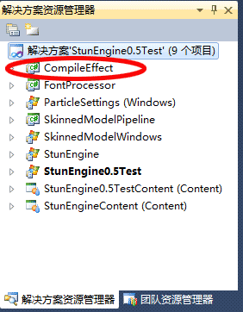
然后需要右击StunEngine项目，在弹出菜单中选择最下面一个“属性”，然后在“生成事件”选项卡中点击“编辑预先生成事件”按钮，在弹出的“预先生成事件命令行”对话框中输入如下代码：
$(SolutionDir)CompileEffect\bin\$(ConfigurationName)\CompileEffect.exe Windows HiDef $(SolutionDir)StunEngineContent\Effects\SkyBox.fx $(ProjectDir)HLSLBin\SkyBoxEffect.bin

以上代码的意思是使用$(SolutionDir)CompileEffect\bin\$(ConfigurationName)\目录下的CompileEffect.exe将$(SolutionDir)StunEngineContent\Effects\目录下的SkyBox.fx文件编译成二进制文件放置在$(ProjectDir)HLSLBin\目录下，名称为SkyBoxEffect.bin，使用的配置为Windows HiDef。
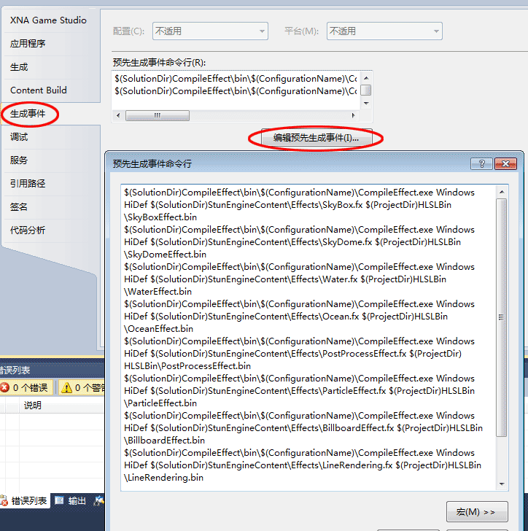
这样在每次生成StunEngine时都会预先生成Effect的二进制文件，从截图中还可以看到以后的许多Effect我也进行了同样的操作，包括天空球、水面、海面、后期处理、BillBoard和绘制3D线段的LineRendering.fx。它们都放置在引擎根目录下的HLSLBin目录中。
最后将这些二进制Effect文件放置到资源Resource.resx中，这样就可以通过使用Resource.SkyBoxEffectBin访问到这个二进制文件，而且是嵌入到引擎的dll文件中的。
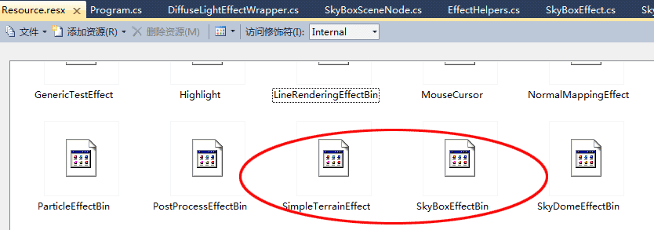

第三步：创建SceneNode类
对应天空盒的SceneNode类是位于目录SceneNodes→Environment下的SkyBoxSceneNode.cs文件，代码如下：

using Microsoft.Xna.Framework;
using Microsoft.Xna.Framework.Content;
using Microsoft.Xna.Framework.Graphics;
using StunEngine.Effects;
using StunEngine.Rendering;
using StunEngine.SceneManagement;

namespace StunEngine.SceneNodes
{
/// <summary>
/// 天空盒
/// </summary>
public class SkyBoxSceneNode : Renderable3DSceneNode
{
/// <summary>
/// 包含天空盒顶点信息的Mesh数据。
/// </summary>
Mesh mesh;

/// <summary>
/// 天空盒使用的effect
/// </summary>
SkyBoxEffect effect;

/// <summary>
/// 获取天空盒使用的effect
/// </summary>
public SkyBoxEffect Effect
{
get { return effect; }
}

/// <summary>
/// 创建一个天空盒，需指定天空盒使用的立方纹理名称
/// </summary>
/// <param name="graphicsDevice">图形设备</param>
/// <param name="setContent">内容管理器</param>
/// <param name="setScene">所属场景</param>
/// <param name="setSkyboxTextureName">天空盒纹理名称，需包含路径</param>
public SkyBoxSceneNode(GraphicsDevice graphicsDevice, ContentManager setContent,Scene setScene,string setSkyboxTextureName)
: base(graphicsDevice,setContent,setScene)
{
effect = new SkyBoxEffect(graphicsDevice );

if(!string.IsNullOrEmpty (setSkyboxTextureName ))
effect .CubeTexture =content .Load <TextureCube>(setSkyboxTextureName );

//不对天空盒进行剔除操作
this.DisableCulling = true;
this.DisableUpdateCulling = true;
}

/// <summary>
/// 设置剪裁平面
/// </summary>
/// <param name="Plane">剪裁平面</param>
public override void SetClipPlane(Vector4? Plane)
{
effect.ClipPlane = Plane.Value;
}

/// <summary>
/// 初始化天空盒，创建天空盒顶点缓冲。
/// </summary>
public override void Initialize()
{
base.Initialize();
this.UpdateOrder = SceneNodeOrdering.EnvironmentMap.GetValue();
//创建天空盒顶点数据
this.mesh = MeshBuilder.CreateSkybox(graphicsDevice);
}

/// <summary>
/// 绘制天空盒。
/// </summary>
/// <param name="gameTime">时间变量</param>
/// <param name="ViewMatrix">相机视矩阵</param>
/// <param name="ProjectionMatrix">相机投影矩阵</param>
/// <param name="CameraPosition">相机位置</param>
/// <returns>绘制的三角形数量，天空盒有六个面，12个三角形。</returns>
public override int Draw(GameTime gameTime, Matrix ViewMatrix, Matrix ProjectionMatrix, Vector3 CameraPosition)
{
// 天空盒绘制前需要关闭深度缓冲
graphicsDevice.DepthStencilState = DepthStencilState.None;

mesh.PrepareRender(graphicsDevice);
effect.World = Pose.WorldMatrix;
effect.View = ViewMatrix;
effect.Projection = ProjectionMatrix;
effect.EyePosition = CameraPosition;
effect.CurrentTechnique .Passes[0].Apply();
mesh.Draw(graphicsDevice);

// 天空盒绘制结束后别忘了打开深度缓冲
graphicsDevice.DepthStencilState = DepthStencilState.Default;

//返回此节点的图元数量
return 12;
}
}
}

上述代码与0.4版本的区别不大，主要的变化有：
1．用SkyBoxEffect替代了以前的材质类SkyBoxMaterial，因为两者的作用本质上是一样的（其实大部分代码也是相同的），即作为XNA程序和Effect文件之间的桥梁，而且我还完全移除了所有材质类（这是在19.Material类中介绍的），材质类都是用effect封装类代替了，两者的作用是一样的。
2．构造函数的参数中取消了对引擎的引用，取而代之的是图形设备和内容管理器两个参数，这样可以减少对引擎类的耦合，今后若对引擎类有较大的变动也不会对SceneNode类带来较大的影响。
3．Draw()方法的参数多了相机的视矩阵、投影矩阵和相机位置，在方法中通过effect包装类设置effect的相关参数。
单元测试位于StunEngine0.5Test项目的TestGame.cs文件的TestSkyBoxSceneNode()方法中。

天空球
天空球的原理与天空盒是类似的，我就偷懒不写了，自己看源代码吧。基本原理可参见29.天空球SkyDomeSceneNode类，Effect文件为StunEngineContent项目中Effects目录下的SkyDome.fx，二进制文件在资源中的名称为SkyDomeEffectBin，effect封装类为StunEngine项目中Effects目录下的SkyDomeEffect.cs，SceneNodel类为SceneNodes→Environment目录下的SkyDomeSceneNode.cs，单元测试位于StunEngine0.5Test项目的TestGame.cs文件的TestSkyDomeSceneNode()方法中。

